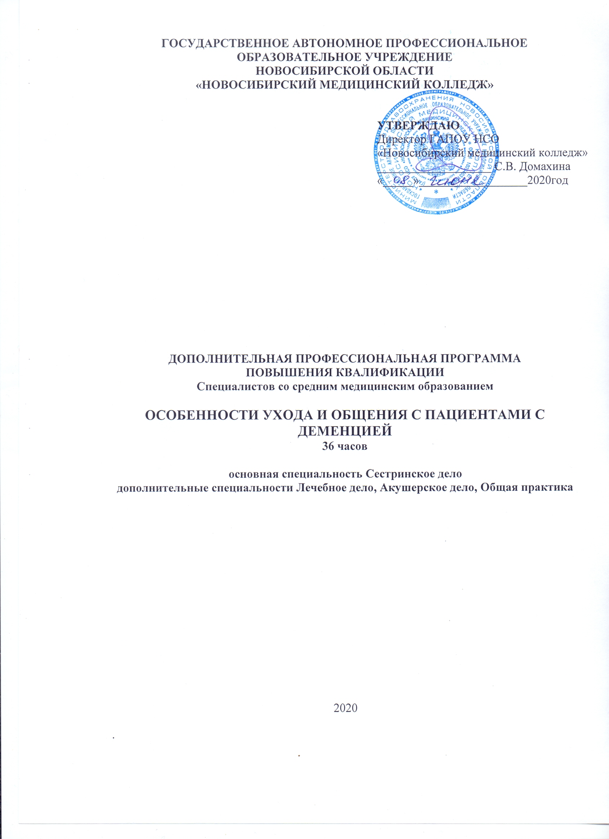.
Организация-разработчик:
Государственное автономное профессиональное образовательное учреждение Новосибирской области «Новосибирский медицинский колледж».

Автор - составитель:
Егорова Л.П – преподаватель высшей квалификационной категории.

Рекомендована экспертным Советом государственного автономного профессионального образовательного учреждения Новосибирской области «Новосибирский медицинский колледж»
Протокол экспертного Совета от «_19___» июня_ 2020 г. №___5_

АННОТАЦИЯ
ДОПОЛНИТЕЛЬНОЙ ПРОФЕССИОНАЛЬНОЙ ПРОГРАММЫ
ПОВЫШЕНИЯ КВАЛИФИКАЦИИ
«ОСОБЕННОСТИ УХОДА И ОБЩЕНИЯ ЗА ПАЦИЕНТАМИ С ДЕМЕНЦИЕЙ»

Дополнительная профессиональная программа повышения квалификации (далее - ДПП ПК) “Особенности ухода и общения за пациентами с деменцией” разработана с учётом современных требований к квалификации среднего медицинского персонала, осуществляющего свою профессиональную деятельность в области оказания медицинского ухода за пациентами. Однако специалисты, не имеющие такого частого контакта с пациентами данного профиля, не знают специфику работы с такими пациентами и поэтому не вполном объеме могут оказывать квалифицированную помощь.
Нарушения когнитивных функций являются одним из наиболее частых расстройств пожилого и старческого возраста. Деменция (слабоумие) – это тяжёлое когнитивное расстройство, которое нарушает профессиональную, бытовую и социальную активность пациента. Деменция является одной из ведущих причин формирования зависимости пожилых людей во всем мире, а также оказывает физическое, психологическое, социальное и экономическое воздействиена членов семьи пациентов и общество в целом.
По статистике, деменцией страдают от 4,7% лиц старше 60 лет в центральной Европе до 8,7%. Распространенность всех недементных когнитивных расстройств у людейв возрасте старше 80 лет ещё выше и достигает, по некоторым данным, до 40% взависимости от возраста. Учитывая нарастающее с каждым годом постарение населенияво всем мире, растёт и распространённость когнитивных расстройств.В 2015 г. во всем мире деменция была диагностирована у 47 миллионов человек (чтосоставляло приблизительно 5% пожилого населения планеты), и эта цифра может вырастидо 75 миллионов к 2030 г. и 132 миллионов к 2050 г. По последним данным, ежегодно вовсем мире деменция диагностируется примерно у 9,9 миллионов человек. В настоящеевремя примерно 60% людей с деменцией проживают в странах с низким и среднимуровнем дохода, и большинство новых случаев (71%), как ожидается, будет приходитьсяименно на эти страны.По приблизительным оценкам в РФ насчитывается около 2-х миллионов пациентов с деменцией. В ближайшие десятилетия прогнозируется рост числа лицпожилого и старческого возраста, что неизбежно повлечет увеличение числа людей с когнитивными расстройствами, включая деменцию, недееспособных и нуждающихся в опеке, постоянном уходе и лечении. При надлежащей поддержке многие пациенты могут и должны сохранять самообслуживание, принимать участие в жизни семьи,иметь достойное качество жизни.
Для улучшения помощи людям с деменцией и членам их семей, осуществляющих уход за ними, а также для повышения качества их жизни разработана данная программы которая повышает уровень знаний и умений по обеспечению ухода и особенности общения за пациентами с деменцией
Цель ДПП ПК повысить уровень профессиональных компетенций специалистов среднего звена, осуществляющих оказания медицинского ухода пациентам с деменцией.
Основные задачи реализуемые ДПП ПК «Особенности ухода и общения за пациентами с деменцией»:
- иучение нормативно-правовой документации
- изучение современных теоретических аспектов деменции
- выявление проблем пациентов и их решение
- особенность ухода за пациентами не разных стадиях
- особенность общения с пациентами с деменцией
ДПП ПК рассчитана на 36 часов (очная форма), из них 24 часов в виде семинарско - практических занятий и 10 часов симуляционные тренинги “Особенность ухода за пациентами с деменцией и особенность обшения с пациентами с деменцией”, 2 часа – итоговая аттестация.
При прохождении ДПП ПК «Особенности ухода и общения за пациентами с деменцией» отрабатываются трудовые функции:
1. Реабилитационный(восстанавительный) сестринский уход
2. Медико-социальный патронаж
3. Паллиативный уход
трудовые действия
- определение потребности в реабилитационном (восстановительном) уходе и видах реабилитации
- планирование восстановительного ухода при участии и с согласия пациента/семьи
- осуществление реабилитационного ухода, информирование и консультирование по вопросам социально-бытовой реабилитации пациента и членов его семьи
- проведение оценки качества и результатов предоставленной сестринской реабилитационной помощи
- внесение коррекции в план реабилитации совместно с врачом
- ведение установленной медицинской учетно-отчетной доку-ментации
- получение медицинской информации о пациенте
- определение степени утраты пациентом бытовой и/или социальной самостоятельности в повседневной жизнедеятельности
- определение потребности в медико-социальной информации и уходе
- обеспечение психологического комфорта
-разъяснение целей, задач и содержания медико-социальной помощи и ухода
- осуществление реабилитационного медицинского ухода, обучение навыкам ухода и самообслуживания
- содействие социально-бытовой адаптации лиц старших возрастных групп и инвалидов
- содействие оказанию социально-бытовой и другой необходимой помощи на дому
- содействие в предоставлении обслуживаемым лицам льгот и преимуществ, установленных действующим законодательством
Происходит совершенствование основных профессиональных компетенций:
- Участвовать в лечебно-диагностическом и реабилитационном процессе.
- Представлять информацию в понятном для пациента и родственников виде, объяснять им суть вмешательств.
- Сотрудничать с взаимодействующими организациями и службами.
- Применять медикаментозные средства в соответствии с правилами их использования.
- Соблюдать правила использования аппаратуры, оборудования и изделий медицинского назначения в ходе лечебно-диагностического процесса.
- Вести утвержденную медицинскую документацию.
- Оказывать паллиативную помощь
Поддерживает и совершенствует развитие общих компетенций:
- Соблюдение принципов профессиональной этики
- Понимание сущности и значимости своей профессии
- Работа в команде, эффективное общение с коллегами
Итоговая аттестация проводится в виде тест-контроля. По окончании программы и успешной сдачи итоговой аттестации выдается удостоверение о повышении квалификации образовательной организации государственного образца.

ТЕМАТИЧЕСКИЙ ПЛАН ДПП ПК
«ОСОБЕННОСТИ УХОДА И ОБЩЕНИЯ ЗА ПАЦИЕНТАМИ С ДЕМЕНЦИЕЙ»

№ | Наименование модулей и тем | Количество  аудиторных часов |  | Всего часов
 |  | Семинарско-практические занятия | Симуляционный тренинг
1 | 2 | 3 | 4 | 5
1. | Современные теоретические аспекты деменции. Нормативно-правовая документация. | 6 |  | 6
2. | Ключевые проблемы пациента и возможные решения | 6 |  | 6
3. | Особенногсти ухода за пациентами на разных стадих деменции | 6
4. | Тренинг “ Особенность ухода за пациентом в зависимости от стадии деменции” |  | 6 | 6
5. | Особенность общения с пациентами. Мероприятия по сохранению психического здоровья ухаживающего | 6
6. | Тренинг “Общение с пациентами с деменцией. тренировка памяти” |  | 4 | 4
Итоговая аттестация (сдача зачетной манипуляции и итоговое тестирование) |  | 2 |  | 2
Итого |  | 36 |  | 36

